ПОЗДРАВЛЯЕМ!

1 декабря исполнилось 60 лет учителю математики Маркеловой Галине Матвеевне.
В день 60-летия примите наши искренние поздравления с юбилеем! В этот праздничный день мы хотим выразить Вам глубокое уважение и восхищение! Вы всегда были для нас примером во всем. К Вам всегда тянутся люди, и Вы для каждого находите нужные слова и совет, никому не отказываете в помощи и участии. У Вас большое золотое сердце, теплом которого Вы согреваете всех, кто рядом с Вами. Спасибо Вам за Вашу мудрость и душевную красоту. Примите наши искренние поздравления с юбилеем и пожелания крепкого здоровья, материального благополучия и радости.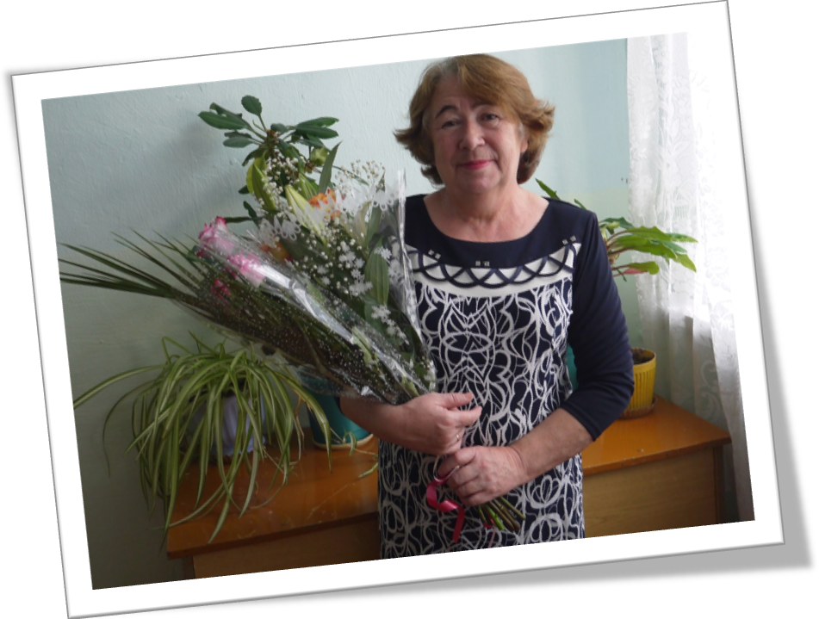
60 – немало, 60 – немного,
В 60 открыта к мудрости дорога.
Не беда, что мелькают года
И волосы от времени седеют.
Была бы молодой душа,
А души молодые не стареют!
Коллеги.

